# FICHE : LANCEMENT du projet (*Kickoff*)

# Identifier votre choix de sujet – Laurent Lauret

|  |  |
| --- | --- |
| **Titre du projet :** | **Ray Tracer** |
| **Autres noms :** | ***nom de domaine web, nom de style commercial, etc.*** |

**Décrivez votre projet (2 paragraphes minimum)**

Ce projet consiste à créer une application dont le rôle est de créer des images en utilisant la technique de lancer de rayon. En utilisant une description d’une scène 3D, ainsi que la position d’une caméra par rapport à cette scène, on est en mesure de définir un plan sur lequel sera projeté l’image (grille de pixels). La couleur de chaque pixel sera déterminée en utilisant les propriétés physiques de la lumière (diffraction, réfraction et réflexion…) c’est-à-dire en déterminant les points de la scène qui sont illuminés (où il y a une intersection entre l’objet et une source de lumière).

Le programme sera écrit en Python et aura idéalement une interface utilisateur. Le rendu pourra être visionné ou/et exporté dans un fichier BMP ou JPEG

# Nommez 3 projets similaires qui vous inspirent

***qui vous inspireront pour les fonctionnalités (avec les liens)***

|  |  |
| --- | --- |
| POV-RAY | http://www.povray.org/ |
| D5 Render | https://www.d5render.com/ |
| Solid Works (fonctionnalités avancées : animation, simulation) | https://www.solidworks.com/product/solidworks-3d-cad |

# Lister le matériel de ce projet

* Un ordinateur équipé de Visual Studio ou Vscode.
* L’interpréteur Python 3.10 ainsi que des outils de débogage associés

***Est-ce que tous les éléments matériels nécessaires au projet sont en votre possession ?   
Sinon, que vous manque-t-il ?***

N/A

***Aimeriez-vous que le département vous prête un composant, une pièce ? Si oui laquelle ?***

N/A

# Identifier les deux aspects technologiques *de la liste fournie dans le plan de cours*

|  |  |
| --- | --- |
| **Aspect 1 :** | 3D |
| **Aspect 2 :** | Algorithmique |

# Précisez l'apprentissage technique qui se fera pendant le projet *soyez aussi précis que possible (nom de la technologie, de la librairie, url)*

|  |  |
| --- | --- |
| **Technologie :** | L’interpréteur Python |
| **URL :** | https://www.python.org/ |

# *Quelle utilisation en ferez-vous à l'intérieur du projet ?*

Python va me servir à coder entièrement mon application, d’intégrer une vaste gamme de librairies assez facilement.

# *Soyez aussi précis que possible (nom de la technologie, de la librairie, url)*

|  |  |
| --- | --- |
| **Technologie :** | Librairie associée à Python : **Tkinter** |
| **URL :** | https://docs.python.org/3/library/tkinter.html |

# *Quelle utilisation en ferez-vous à l'intérieur du projet ?*

**Tkinter** va me permettre de créer un système de fenêtre pour avoir une interface utilisateur pour le chargement des fichiers et pour les commandes, ainsi que d’un espace de dessin pour le rendu.

# *Soyez aussi précis que possible (nom de la technologie, de la librairie, url)*

|  |  |
| --- | --- |
| **Technologie :** | Librairie associée à Python : **Math** |
| **URL :** | https://docs.python.org/3/library/math.html |

# *Quelle utilisation en ferez-vous à l'intérieur du projet ?*

La librairie **Math** va me permettre de faire des calculs de trigonométrie basique au cas où des librairies plus avancées ne peuvent être utilisée.

# *Soyez aussi précis que possible (nom de la technologie, de la librairie, url)*

|  |  |
| --- | --- |
| **Technologie :** | Librairie associée à Python : **d3g** |
| **URL :** | https://pypi.org/project/d3g/ |

# *Quelle utilisation en ferez-vous à l'intérieur du projet ?*

La librairie **d3g** va me permettre d’effectuer des calculs de distances entre des éléments tels que des points et des lignes ainsi que des plans. Cela va permettre de simplifier les calculs complexes.

# *Soyez aussi précis que possible (nom de la technologie, de la librairie, url)*

|  |  |
| --- | --- |
| **Technologie :** | Librairie associée à Python : **Geometry3D** |
| **URL :** | <https://geometry3d.readthedocs.io/en/latest/index.html> |

# *Quelle utilisation en ferez-vous à l'intérieur du projet ?*

La librairie **Geometry3D** va permettre de simplifier la conception de l’application car elle propose des types représentant des formes géométriques telles que des sphères, cubes, cônes, au fortiori des polygones, ainsi que des méthodes de manipulations d’objets géométriques, et des méthodes de calculs d’intersections entres points, lignes et plans. Cette librairie pourrait remplacer **d3g**.

# Illustrations

***Si une illustration peut nous aider à mieux comprendre le projet, merci de l'inclure ici.***

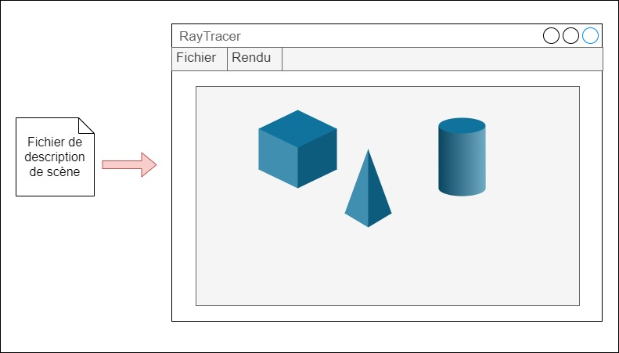1ère Itération

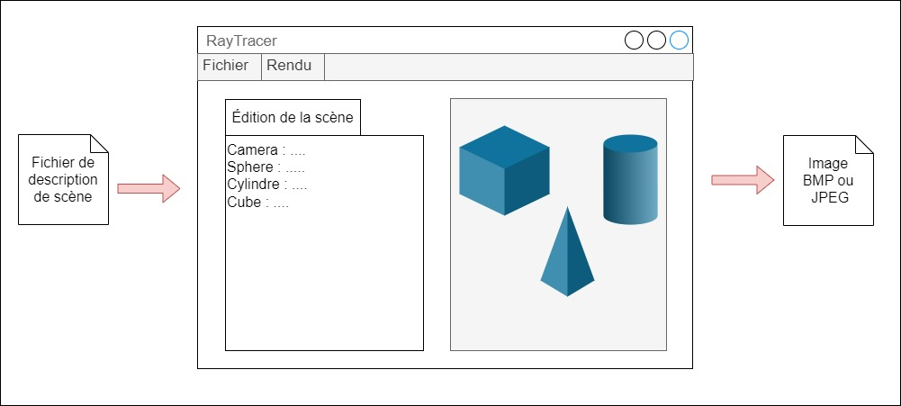2ème Itération :

**Quels sont les risques technologiques de votre projet ?**

1. L’interpréteur Python est un risque majeur car c’est la première fois que je l’utilise. Cela peut entraîner des délais d’apprentissage et de débogage.
2. L’incompatibilité des différentes librairies par rapport à la version de python utilisée (3.10).
3. La performance de l’interpréteur : l’application peut devenir inutilisable à cause de la complexité des calculs et le fait que Python soit interprété et non compilé (risque mineur qui ne devrait pas arriver pour des images de faible résolution.)

**Que voyez-vous dans l’itération 1 du projet ?  
*Listez les fonctionnalités visées à l’intérieur d’un mois et les technologies envisagées***

1. Afficher le rendu d’une scène 3D avec un éclairage directe.
2. Format personnalisé pour la description de la scène.

**Que voyez-vous dans l’itération 2 du projet ?  
*Listez les fonctionnalités visées à l’intérieur d’un mois et les technologies envisagées***

1. Possibilité d’éditer la scène à travers l’interface pour avoir un aperçu en live.
2. Possibilité d’exporter le rendu dans quelques formats : BMP ou JPEG
3. Possibilité de supporter des formats de description de scènes existants

**=> Après avoir rempli cette fiche : veuillez accepter l'assignment GitHub, convertir ce document en PDF et le remettre dans Github dans ‘doc’.**